Ich habe ein neues TS- Dokument für die Eichhörnchen erstellt. Ich kann aber nicht mehr auf den Watchmode zugreifen und meine TS Datei damit nicht in JS kompilieren und nicht an den Eichhörnchen weiterarbeiten. Hast du eine Idee woran das liegen könnte, damit ich die Aufgabe nachträglich noch ausprobieren kann?   
Ich habe auch schon alle neu gestartet, die Dateien neu angelegt und gegooglet aber leider keine Lösung gefunden. Leider habe ich auch erst Samstagnachmittag mit der Aufgabe angefangen, deswegen ist es mir nicht früher aufgefallen.

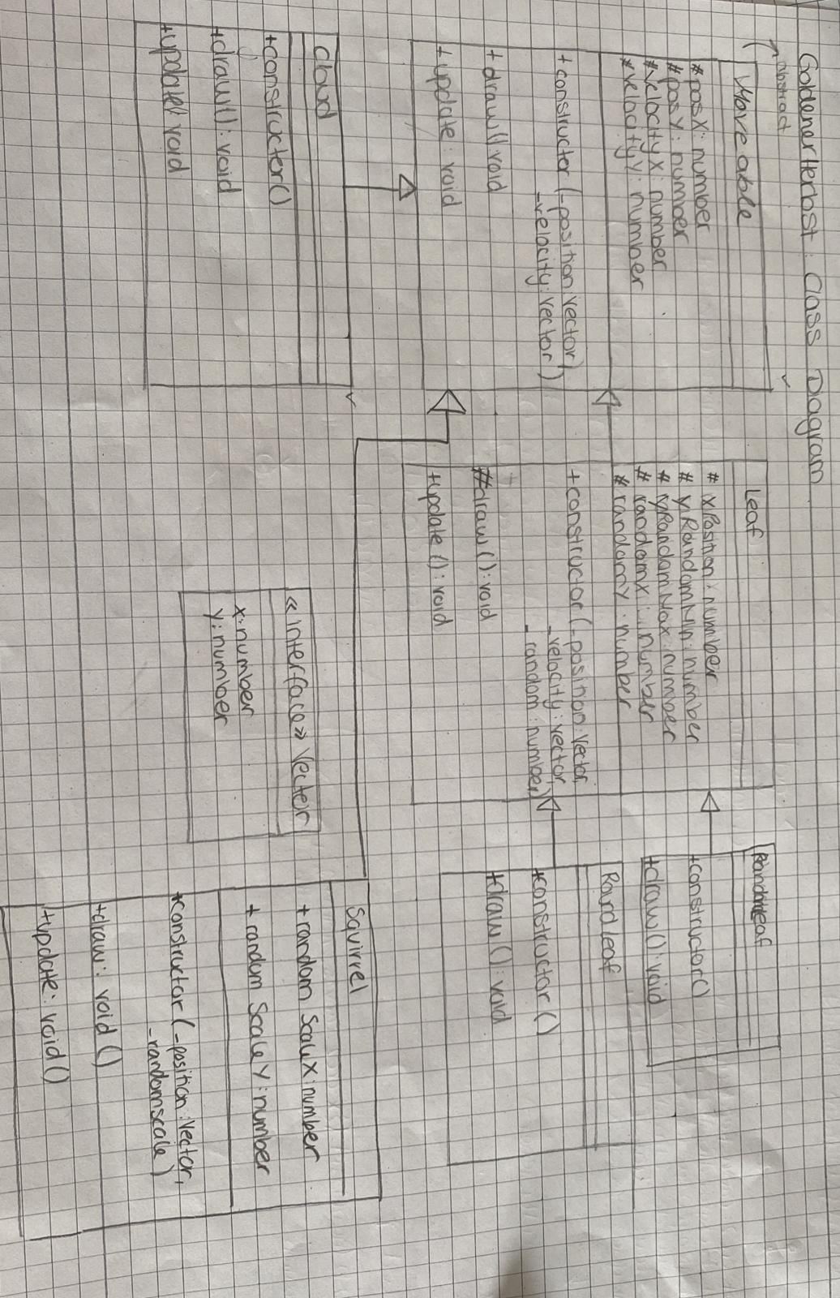UPDATE KLASSENDIAGRAMM

